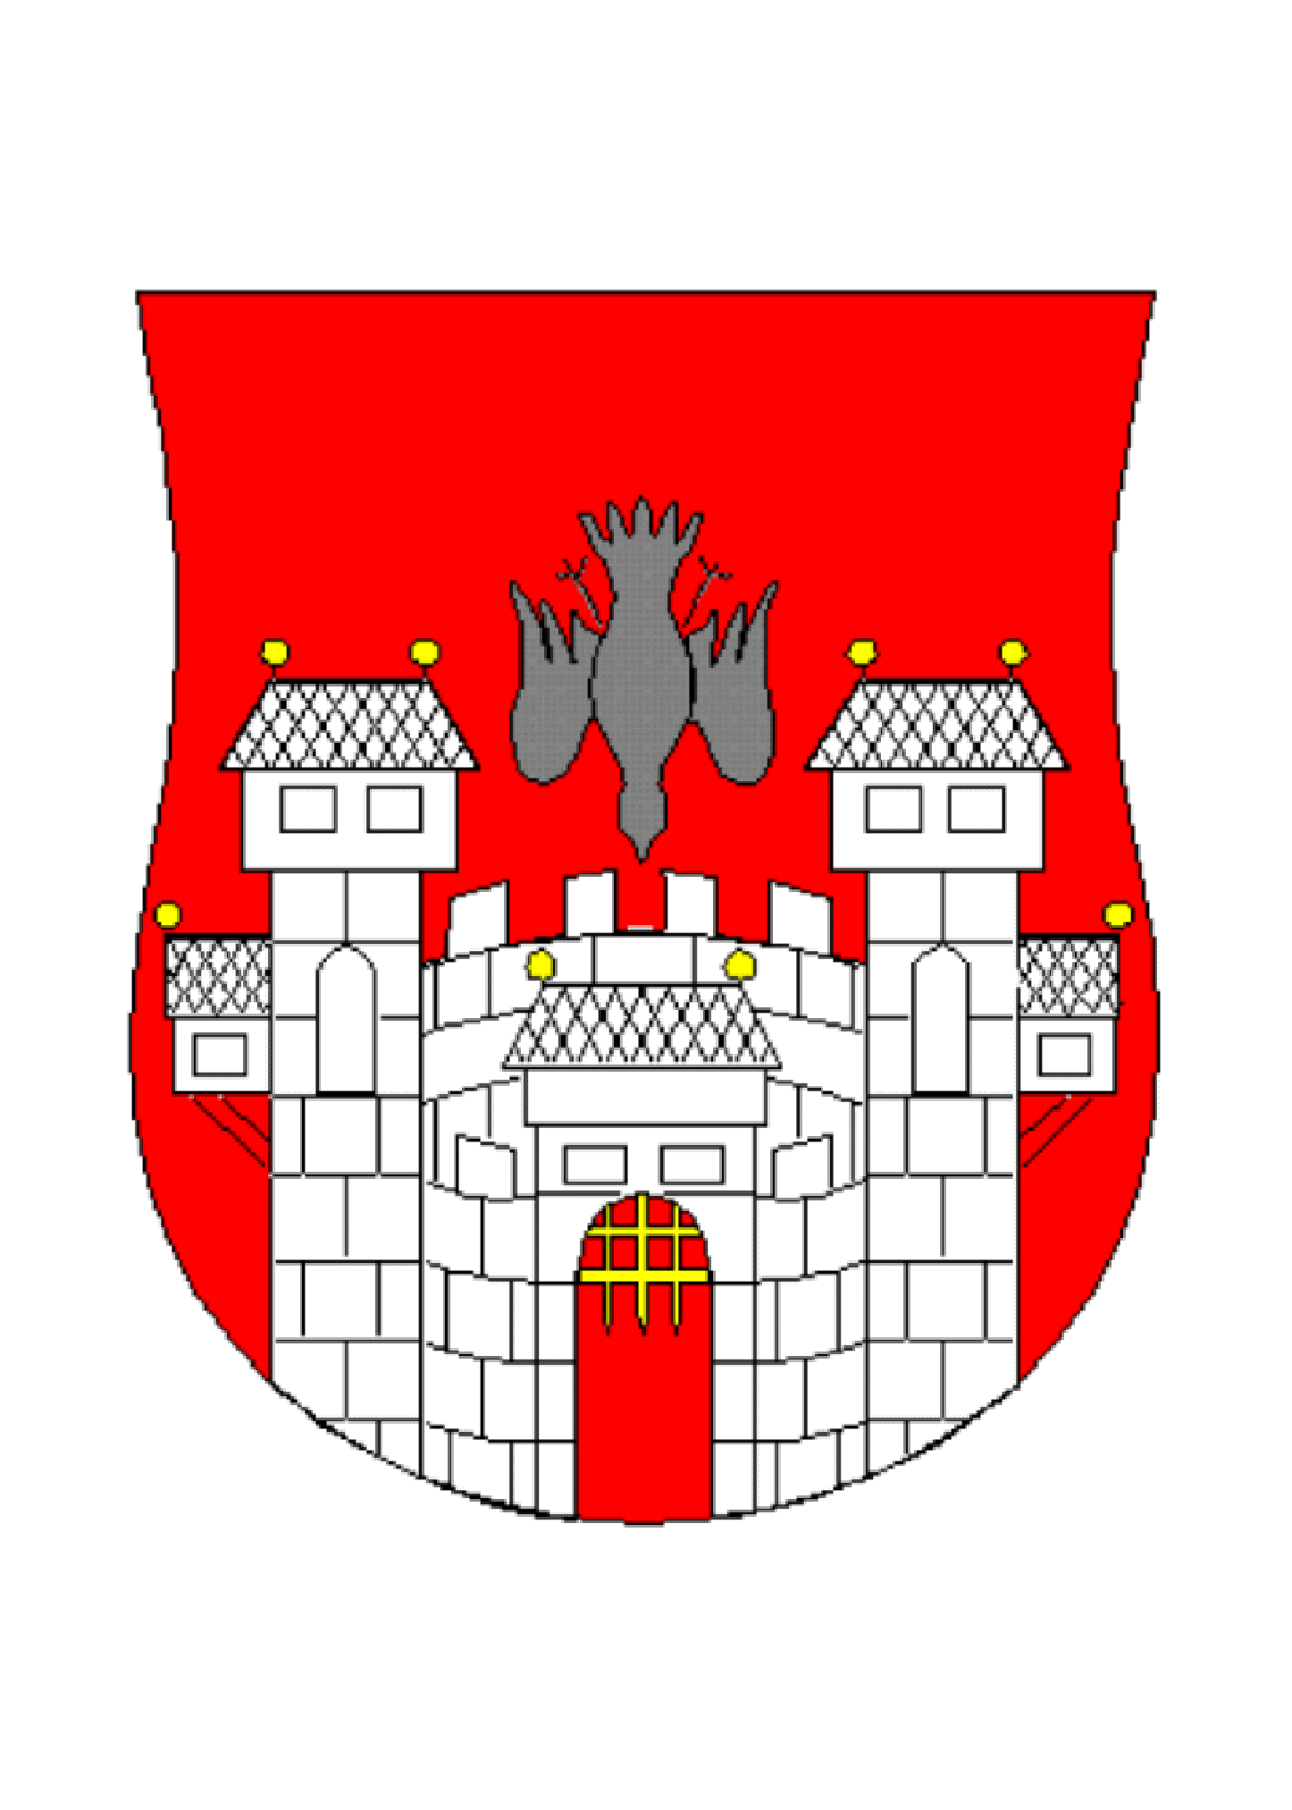  MESTNA OBČINA MARIBOR  MESTNA UPRAVA  Kabinet župana |   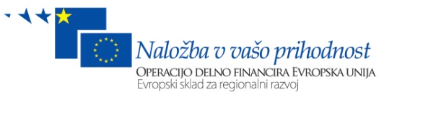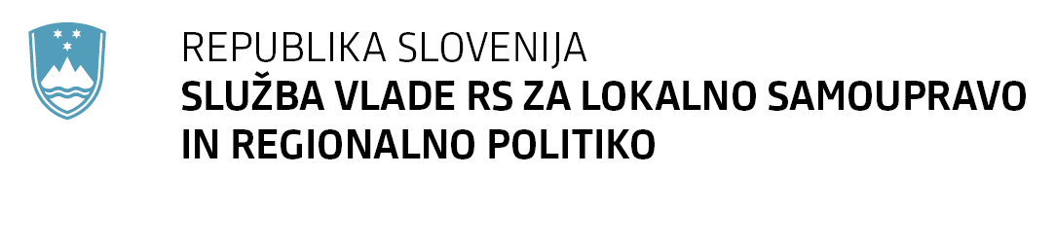

Številka: 09100-3/2011
Datum: 17.10.2011

ZADEVA: GRADIVO ZA MEDIJE

Odprava arhitektonskih ovir za invalide in ureditev javnih prometnih površin za potrebe slepih in slabovidnih v centru mesta Maribor

V letu 2010 je Mestna občina Maribor na javni poziv »Regionalni razvojni programi« razvojne prioritete »Razvoj regij« Operativnega programa krepitve regionalnih razvojnih potencialov 2007-2013« prijavila projekt »Odprava arhitektonskih ovir za invalide in ureditev javnih prometnih površin za potrebe slepih in slabovidnih v centru mesta Maribor«. Projekt je bil odobren jeseni 2010 in ga delno financira Evropski sklad za regionalni razvoj in Služba Vlade za lokalno samoupravo in regionalno politiko. Projekt se izvaja od leta 2010 do 2012.

Namen projekta »Odprava arhitektonskih ovir za invalide in ureditev javnih prometnih površin za potrebe slepih in slabovidnih v centru mesta Maribor« je prilagoditev mestnih prometnih površin za potrebe invalidov ter za potrebe slepih in slabovidnih. Cilj projekta je odpraviti arhitektonske ovire na javnih prometnih površinah za invalide ter vzpostaviti sistem vodenja za slepe in slabovidne osebe po mestu.

V okviru investicije se izvaja ureditev javnih površin kot so cestišča, pločniki, križišča ter ureditev javnih ustanov na najbolj frekvenčnih in izpostavljenih območjih centra mesta Maribora s ciljem vzpostaviti:
- ureditev kontrastnih taktilnih oznak na prehodih za pešce,
- odpravo definiranih ovir,
- ureditev obstoječih in dodatnih ozvočenj,
- dodatna ozvočenja semaforiziranih prehodov za pešce,
- neovirano gibanje lažje in težje gibalno oviranim osebam (invalidi, starejši, bolni, poškodovani, starši z vozički, kolesarji…),
- primerno funkcionalnost okolja (prehodnost poti, dostop do javnih stavb, izboljšano mobilnost invalidnih oseb in dostop z osebnimi vozili),
- ustrezne arhitekturne in druge rešitve (nivojske premostitve, ureditev pešpoti brez arhitektonskih ovir).

Projekt ponuja slepim in slabovidnim osebam sistem vodenja po mestnem središču. S kombiniranjem tipnih, zvočnih in kontrastno-vizualnih informacij jim bo omogočena lažja orientacija v prostoru in jim nudila možnost boljšega vključevanja v vse aktivnosti, ki so del mestnega utripa. Rebraste plošče, ki se vgrajujejo v križiščih in služijo kot taktilne oznake za slepe in slabovidne, usmerjajo pešca čez prehod. Pešec s palico zazna smer reber in v njihovi smeri nadaljuje pot čez cesto.
V okviru projekta se bodo izdelali še tipni zemljevidi za slepe in slabovidne, ki jim bodo služili kot orientacija, v katerem delu mestnega središča se bodo lahko gibali s pomočjo taktilnih oznak.

Izvedene so urejene površine s kontrastnimi taktilnimi oznakami za potrebe slepih in slabovidnih oseb na sledečih lokacijah v Mariboru:
- Orožnova ulica,
- Gospejna ulica,
- Slovenska ul. - Gledališka ul.,
- Gregorčičeva ul. - Gledališka ul.,
- Krekova ul. - Trubarjeva ul.,
- Mladinska ul. - Trubarjeva ul.,
- Krekova ul. - Tyrševa ul.,
- Mladinska ul. - ul. heroja Staneta,
- rekonstrukcija Žičkega prehoda,
- Pobreška cesta,
- Radvanjska c. - c. Proletarskih brigad,
- Partizanska c. – Mlinska ul.,
- ul. heroja Staneta - Razlagova ul.,
- Železniška postaja,
- Kersnikova ul. - Razlagova ul.,
- Trg Borisa Kidriča,
- Maistrova ul. - ul. heroja Staneta,
- Radvanjska c. - c. Proletarskih brigad,
- Partizanska c.- Cankarjeva ul.,
- c. Proletarskih brigad - Jadranska c.,
- Ptujska c. - Tržaška c.,
- Koroška c. - Strossmayerjeva ul.,
- Vošnjakova ul. - Zdravstveni dom sever in zahod,
- Klinični center,
- Glavni trg,
- Ptujska cesta,
- Prešernova ul. - Razlagova ul.,
- Cankarjeva ul. - Razlagova ul.,
- Partizanska c. - Prešernova ul.,
- ul. heroja Tomšiča - Mladinska ul.,
- Ljubljanska cesta,
- Trg revolucije.

Financiranje projekta »Odprava arhitektonskih ovir za invalide in ureditev javnih prometnih površin za potrebe slepih in slabovidnih v centru mesta Maribor«:

Vir financiranja: | EUR
Evropski sklad za regionalni razvoj in  Služba Vlade RS za lokalno samoupravo in regionalno politiko | 429.266,38
Mestna občina Maribor | 176.756,75
Skupaj | 606.023,13

